# Завдання 5. Розв’язання систем лінійних рівнянь за допомогою LUP-розкладу

### **Вступ**

Реалізовано основних операції з векторами та матрицями, включаючи їх додавання, віднімання, множення. Також у звіті представлено метод LUP-розкладу та його застосування для розв'язання систем лінійних рівнянь.

### **Клас Vector**

Клас Vector представляє математичний вектор і включає реалізацію наступних операцій:

* **Додавання:** додає два вектори поелементно.
* **Віднімання:** віднімає один вектор від іншого поелементно.
* **Множення на скаляр:** множить кожен елемент вектора на заданий скаляр.
* **Скалярний добуток:** обчислює скалярний добуток (dot product) двох векторів.

Кожна операція перевіряє довжину векторів для забезпечення коректності.

Приклад:



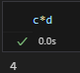 

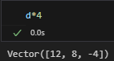

### **Клас SquaredMatrix**

Клас SquaredMatrix представляє квадратну матрицю (реалізовано через массив векторів) та включає реалізацію таких операцій:

* **Додавання та віднімання:** додає або віднімає дві матриці поелементно.
* **Множення на скаляр:** множить кожен елемент матриці на скаляр.
* **Множення матриці на вектор:** множить матрицю на вектор.
* **Множення двох матриць:** реалізує добуток двох сумісних матриць

Приклади:

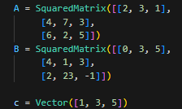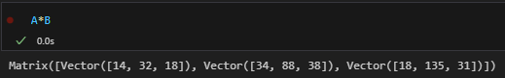

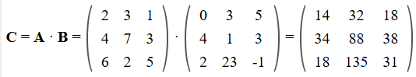

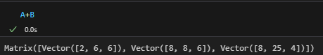

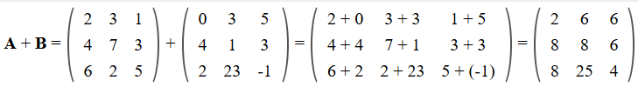

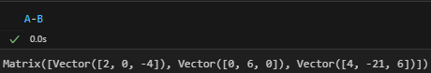

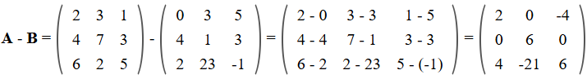

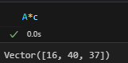

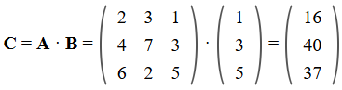

### **Клас LinearSystem**

Клас LinearSystem реалізує розв'язання системи лінійних рівнянь методом LUP-розкладу. Він містить такі основні компоненти:

#### **1. Ініціалізація**

Метод __init__ ініціалізує клас за допомогою матриці A і вектора b, які представляють систему лінійних рівнянь: *Ax=b.*

* **Параметри**:
  + A: матриця коефіцієнтів системи .
  + b: вектор вільних членів.

#### **2. LUP-розклад**

Метод lup_decomposition виконує LUP-розклад матриці A, де:

* L - нижня трикутна матриця.
* U - верхня трикутна матриця.
* P - вектор перестановки, що вказує, як змінюються рядки під час розкладу.
* **Алгоритм**:
  + Пошук елемента з найбільшим значенням у стовпці для вибору опорного елемента.
  + Заміна рядків в матриці A і векторі P.
  + Обчислення елементів матриць L і U.
* **Повертає**:
  + Змінену матрицю A, що містить інформацію про матриці L та U, і вектор перестановки P.

#### **3. Розв'язок системи**

Метод lup_solve виконує розв'язок системи рівнянь, використовуючи результат LUP-розкладу:

* **Алгоритм**:
  + Застосування вектора перестановки до вектора b.
  + Розв'язок системи Ly = Pb для знаходження проміжного вектора y.
  + Розв'язок системи Ux = yдля знаходження розв'язку x.
* **Повертає**:
  + Вектор розв'язку x.

#### **4. Головний метод розв'язання**

Метод solve об'єднує всі попередні етапи: виконує LUP-розклад і розв'язує систему, повертаючи вектор x.

Приклад:

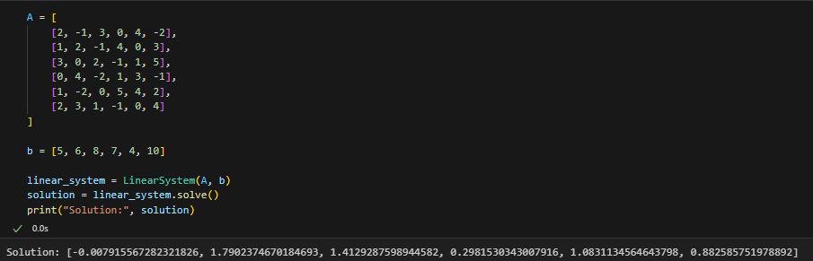

Розрахунок онлайн калькулятора WolframAlpha:

